------------------------------前言---------------------------

转载并翻译自cs4作者的wiki:(解决中文的乱码办法是个人的经验,非转载)

<https://github.com/cubex2/customstuff4/wiki/Getting-Started>(英文)

开始前,当然要先下载MOD:[原贴](https://minecraft.curseforge.com/projects/custom-stuff-4" \o "点击打开" \t "_blank)  [mcbbs搬运贴](http://www.mcbbs.net/forum.php?mod=viewthread&tid=730342&highlight=1.12" \o "点击打开" \t "_blank)

如果你打开太慢,可以参考:[利用广告屏蔽插件 Adblock Plus 快速访问模组下载网站 CurseForge](http://www.mcbbs.net/thread-774928-1-1.html" \o "点击打开" \t "_blank)

作者的示例mod:[原贴](https://github.com/cubex2/customstuff4/tree/master/examplemod" \o "点击打开" \t "_blank)  汉化:[网盘](https://pan.baidu.com/s/1djqY3afTbAlPsknpjggGjA" \o "点击打开,密码：8c1e" \t "_blank)(只有lang文件和安装方法及示例mod下载方法,密码:鼠标移到"网盘"2字上显示)(备注:汉化的物品括号内的是个人一点见解),(建议:示例mod最好和jei一起使用)【新增自动打包器!】【教程的文件也在这里发布】【如果网盘链接挂了，永不补！请到[Discord](https://discord.gg/bcMbxVZ" \o "点击访问" \t "_blank)我的群下载!】

**(注意:无论什么用cs4制作的mod,必须有cs4mod本身的支持!)**

-----------------------------分割线--------------------------

要开始，你需要创建在MODS目录你Minecraft安装一个新的文件夹。在该文件夹中创建一个文件名为cs4mod.json以下内容：

{   
"id": "mymod",

"name": "My Mod",

"version": "1.0.0"

}  
更换"MyMOD"为你的MOD的内部ID。ID必须只包含小写字母（a-z）、数字（0-9）和下划线(\_)。**(ID不能带空格,否则会崩!!!)**

更换"我的MOD"为你的mod的名字  
随着你的MOD版本更换"1.0.0"

例如:

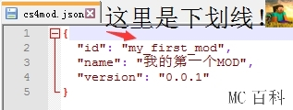

启动一次游戏,cs会在文件夹中生成一些必要文件,然后请关闭游戏.

然后将这个文件夹里的所有文件压缩成压缩包,并将后缀改成jar，放入mods文件夹【为了方便，可以使用自动打包器!在前言中的网盘】

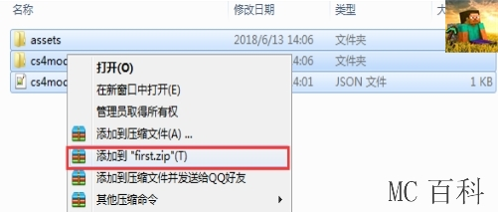

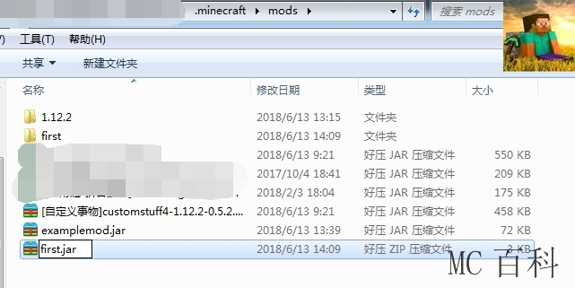

​

然后启动游戏后点mod你就会发现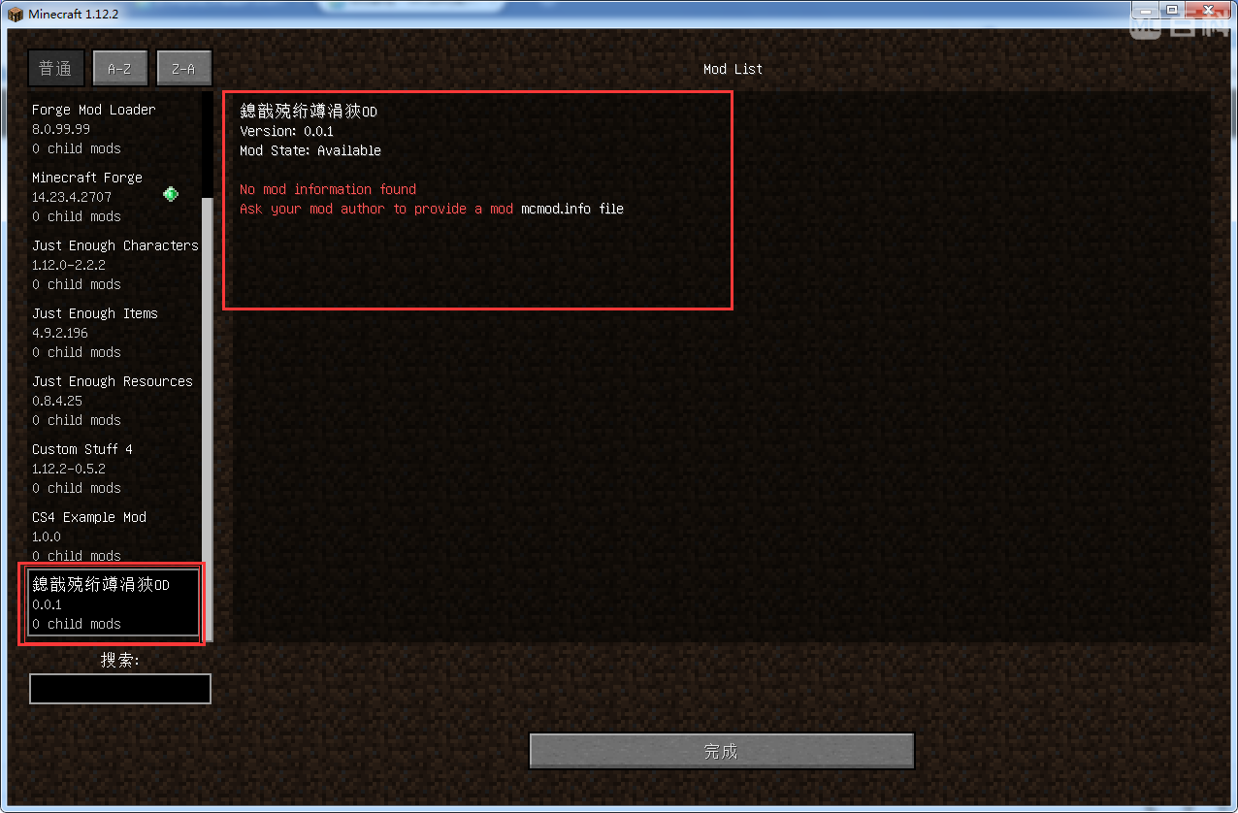OK!

不过为什么输的中文是乱码?

这是因为编码的问题,请使用Notepad++来解决!(请自行搜索下载)

用Notepad++打开cs4mod.json,将文件内的内容复制,点击Notepad++上的编码,点击第一个

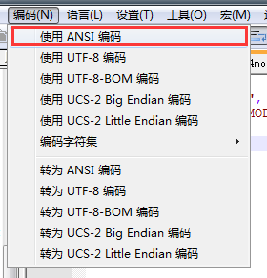然后发现变成了和游戏里一样的文字,将其全部删除,粘贴刚刚复制的,保存.

**注意:修改cs4mod.json后请删除assets文件夹重复前面的操作(即启动一次游戏,将文件夹转成jar)!!!**

好了,现在乱码解决了